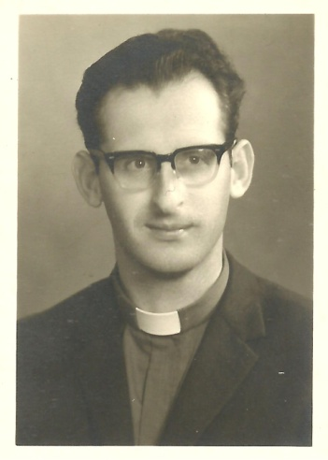


P. Joseph Timmermann
* 2/6/1932 † 7/5/2021

Le vendredi, 7 mai 2021 le P. Joseph Timmermann, mieux connu comme "P. Tim" a rendu son âme à son Créateur dans la maison pour confrères âgés à St. Wendel. Presque 2 semaines avant il avait été hospitalisé à cause d'une hémorragie cérébrale. Comme les médecins ont vu qu'il n'y avait pas d'éspoir d'être guéri, le père a été ramené à la maison, où il a pu terminer sa vie au milieu des confrères.

Vocation/Préparatifs
Joseph Timmermann est né le 2/6/32 à Hauset dans la région germanophone de la Belgique-Est.

Il a commencé le petit séminaire-SVD le 8/9/46 et le noviciat à St Augustin en Allemagne avec 41 autres novices le 8/9/53.
Il a émis les premiers voeux le 1/4/55 les voeux perpétuels le 1/4/59 et fut ordonné prêtre à St Augustin le 8/12/59.

Après avoir reçu sa nomination pour le Congo, P. Timmermann écrivit en date du 22/3/60 une longue lettre au P. Régional Finken, dans laquelle il manifeste son souci de mieux encore apprendre le français et d'étudier éventuellement pendant une année la catéchèse, la psychologie ou la pédagogie ou toutes les trois à la fois dans un milieu français. Quant à son futur travail, il exprima une préférence pour l'enseignement, mais il était aussi disposé à faire la pastorale dans la brousse.
Dans sa réponse le P. Regional Finken - qui éait originaire du même village que le P. Tim - insiste surtout sur un bon apprentissage du français. Il ne donnait pas une réponse directe au souhait du P. Timmermann de pouvoir étudier pendant une année. Mais dans la suite de la correspondance on voit que le P. Timmermann a commencé en 1960 à Bruxelles une année de formation pastorale-catéchétique à Lumen Vitae, qu'il termina avec distinction.

Le 19/10/60 il a dû répondre au P. Général à une lettre, par laquelle ce dernier avait demandé que les missionnaires du Congo se préparent le plus vite possible à leur départ au Congo.
Le P. Timmermann demanda au P. Général, aussi au nom du P. Schweizer qui suivait avec lui la même formation de pouvoir l'achever. Nous ne trouvons pas de réponse du P. Général, mais apparemment il a accordé aux deux confrères cette faveur.
Le 1/5/61 le P. Timmermann écrivit une autre lettre au P. Général pour lui signaler que la dite formation toucha à sa fin et que normalement il pourrait partir au Congo. Mais entretemps il avait reçu de ses Supérieurs une demande de continuer les études. Cependant il avait rencontré en Belgique le P. Ekkelboom qui lui avait dit que pour le moment il y avait au Congo une grande pénurie en formateurs pour la formation des enseignants et que sa présence au Congo serait vraiment indispensable. Qu'il fasse un effort pour être au début de l'année scolaire 1961/62 au Congo.
Comme vrai religieux et missionnaire, le P. Timmermann accepta la proposition du P. Ekkelboom et soumit au P. Général le plan suivant pour son avenir: Il partira avant le début de l'année scolaire 61/62 au Congo pour y enseigner pendant deux ans dans l'Institut pour moniteurs. S'il voit qu'il est apte pour ce travail, il rentrera après deux ans en Europe pour étudier le français.

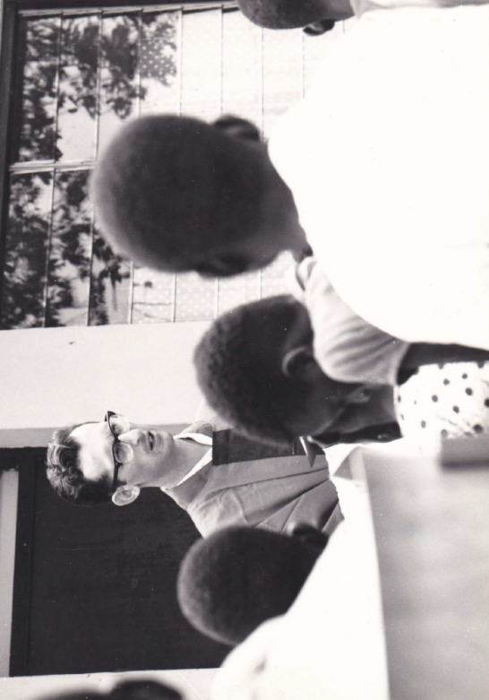
P. Timmermann pendant une célébration eucharistique

Congo: Bandundu, Kenge, Kalonda
A cette lettre aussi nous ne trouvons pas de réponse, mais le 1/10/61, 10 ans après l'arrivée des premiers Missionnaires-SVD au Congo, les PP. Timmermann et Schweizer ont foulé le sol congolais.

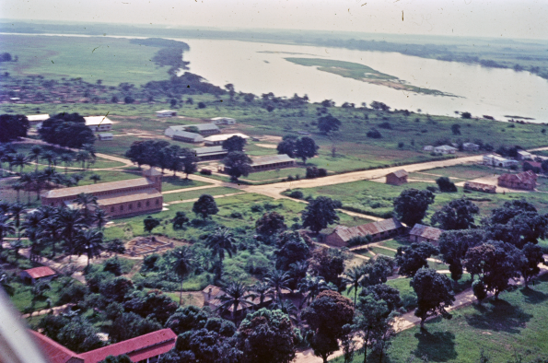
St Hippolyte à Bandundu

Selon sa fiche de renseignements , il a travaillé en 61/62 à Bandundu (Ecole Moyenne) et en 62/63 à Kalonda (Cycle d'Orientation: français/religion).

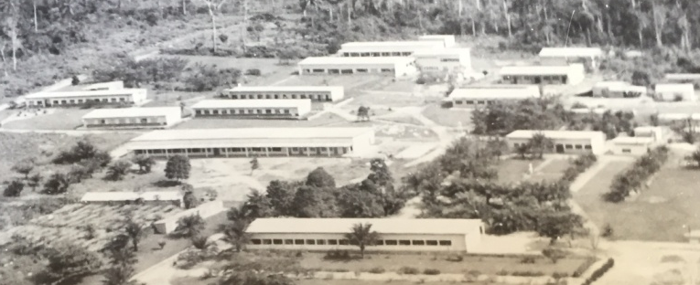
Kalonda: vue d'ensemble

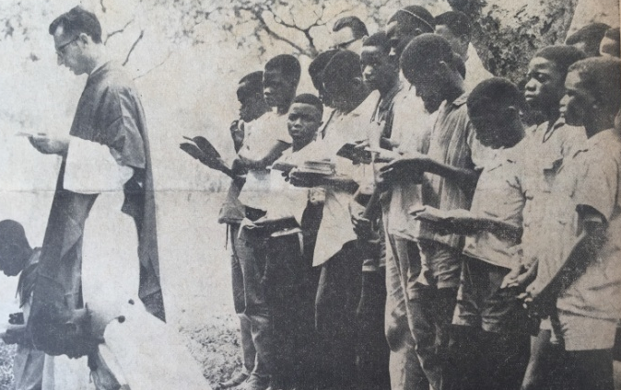
P. Timmermann donne la retraite à une groupe d'élèves de Kenge à Lonzo

Un rapport médical du 1/8/63 de Siegburg montre que le P. Timmermann était en Allemagne pour des examens médicaux; il avait fort maigri. Le 8/8/63 le P. Régional Suntjens lui donna quelques nouvelles à partir de Kalonda et espèrait que le P. Tim sera content de sa mutation (pour Kenge).

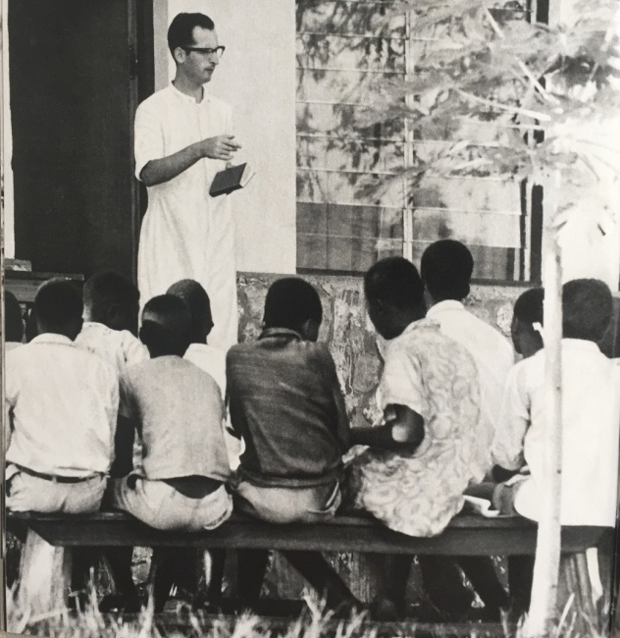
P. Timmermann devant des élèves

Le 4/9/63 le P. Tim est rentré au Congo pour se rendre à Kenge, où il a travaillé en 63/64 certainement dans l'enseignement.

De 1964 à 1968: il était affecté à Kimbau, où il a ouvert et dirigé le Cycle d'Orientation. Il a construit et financé aussi le dortoir pour les élèves.

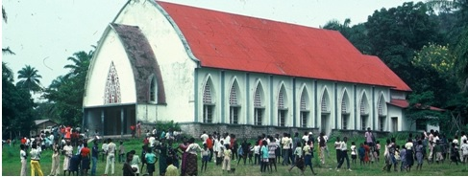
Eglise de Kimbau

Kimbau: école et élèves
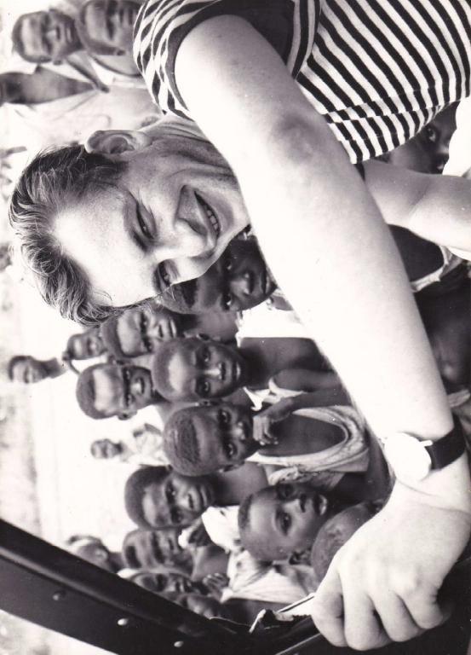
Il était soutenu et assisté par Mr Rudi Augustijnen (photo) , un laïc Belge qui après ses études
d'archéologie avait travaillé pendant 3 ans dans le diocèse de Kenge, de 1964 à 1966 à Kimbau, où tout le monde l'aimait beaucoup, surtout à cause de ses connaissances en médecine.

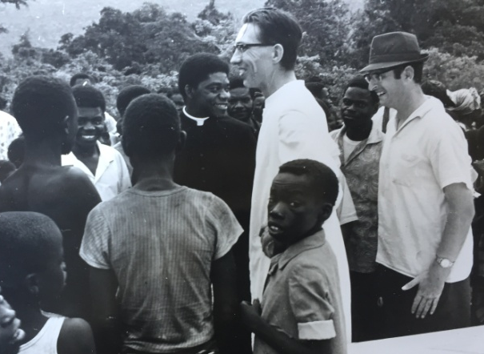

P. Tim avec P.Leferink et l'abbé Kilunga à Kimbau

Problèmes de santé - Belgique
En avril 1968 le P. Timmermann avait de nouveau des problèmes de santé et se fit examiner par un neurologue à Kinshasa aux Cliniques Universitaires. Mais à cause de pannes de plusieurs appareils un examen sérieux n'était pas possible. Le médecin exigeait que le P. Timmermann rentre au début des vacances en Europe. Ainsi le P. Régional Bosold écrivit une lettre au P. Gust Van den Broeck, pour lui demander d'arranger un rendez-vous à l'Institut Tropical à Anvers. On soupçonnait des micro-filaires.

Les résultats à l'Institut Tropical étaient une grande déception pour le P. Timmermann et pour

la Région. Le médecin excluait la possibilité d'un retour au Congo et conseilla au P. Timmermann de chercher une place comme vicaire en Belgique ou aux Pays Bas. Mais un peu plus tard il disait qu'après 5 mois on pourrait donner un conseil définitif. Déjà en août 1968 le P. Timmermann demanda un transfert du Congo en Belgique.
En septembre 1968 le P. Timmermann avait un accident de circulation. Il semble qu'il n'était pas trop grave, mais le véhicule était irrécupérable. Pendant cette période le P.Timmermann avait le moral très bas. Le P. Bosold ne se fatigait pas pour lui écrire et a su remonter son moral. Entretemps le P. Timmermann était à Spa, où il s'était engagé comme éducateur dans un home pour des jeunes. Dans sa lettre de Noël 1968 il écrivit qu'il devait rester pendant 2 ans en Europe pour se faire examiner régulièrement.

En Allemagne
Dans sa lettre du 12/11/69 que le P. Timmermann adressa au P. Bosold nous lisons que le 3 octobre il avait été nommé deuxième vicaire de la paroisse St. Joseph dans la ville d'Aix-La-Chapelle.
Le 23/12/71 le P. Provincial A. Spreti de la Province de l'Allemagne Inférieure s'adressa au P. Général, avec copie adressée au P. Régional Bosold, pour leur communiquer que le P. Timmermann avait demandé d'être transféré dans la Province de l'Allemagne Inférieure. Le P. Bosold a donné son accord. Cela montre que le P. Timmermann n'a pas été transféré dans la Province Belge, comme il l'avait demandé en 1968.
Dans le catalogus de 1972 nous trouvons le P. Timmermann inscrit dans la Province de l'Allemagne Inférieure.
Dans sa lettre le P. Spreti mentionna aussi que le P. Timmermann aimerait rester dans sa paroisse à Aix-La-Chapelle et qu'on veut lui confier aussi la direction d'une maison de "porte ouverte" (Haus der offenen Tür).
Le P. Timmermann est resté jusqu'à la fin de sa vie active à Aix-La-Capelle, où il a travaillé aussi beaucoup dans la pastorale avec des prisonniers. Suite à cette pastorale le P. Tim était de plus en plus convaincu que "des criminels comme tels n'existent pas, mais que la plupart de ceux qui ont commis des crimes étaient au mauvais moment au mauvais endroit avec de mauvaises personnes." Il avait toujours un esprit social et des soucis pour les autres.
Le 8/12/2019 il a pu célébrer le jubilé de diamant de sacerdoce.

Ses dernières années à St Wendel
En 2012 il fut transféré dans la maison pour repos à St Wendel. Après ses 34 ans de la pastorale à Aix-la-Chapelle, ce n'était pas très facile pour le père de s'habituer à une vie communautaire dans un couvent. Ainsi, il ne s'y enfermait pas.
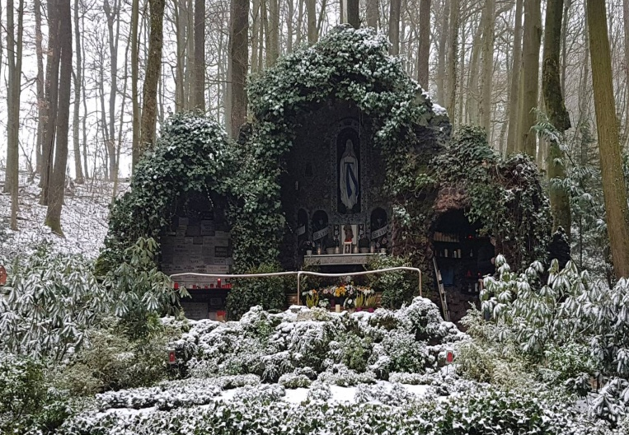
Malgré sa mauvaise vue, il faisait ses promenades jusqu’à la grotte ou au Wendelinus-Hof. Il était toujours très ouvert envers tout le monde, fidèle à sa devise :nous tous et toutes sommes enfants de Dieu et méritons respect et admiration.
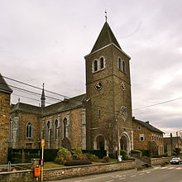

Retour en Belgique
Le P. Tim a travaillé au Congo, ensuite en Allemagne et il a choisi de passer ses dernières années à St Wendel en Allemagne, mais il aimait sa patrie, la Belgique. C'est avec un sourire que les confrères lisaient sur la porte de sa chambre: "Hier wohnt ein BELGIER" (Ici habite un Belge). Ainsi il a souhaité être enterré dans sa patrie et dans son village, non loin de l'église, dans laquelle il a été baptisé.
Que le Seigneur lui accorde la vie éternelle dans sa vraie patrie.

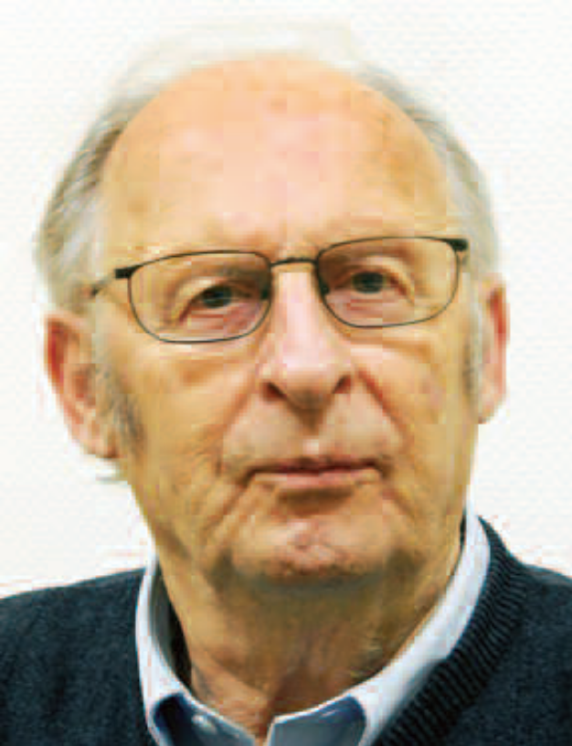

Cher Père Tim,
un grand Merci
de ton engagement pour les AUTRES!
Mpila na kuvila nge, ikele ve!
Kuvila beto mpi ve!
Gerd Lesch/Hugo Tewes

